镇江市2012年初中毕业升学考试思想品德试卷
第I卷(客观题共70分)
一、单项选择题：下列各题的四个选项中，只有一项是最符合题意的。请在答题卷上填涂你认为正确的选项。(本大题共35小题，每小题2分，共7()分)
题号 | 1 | 2 | 3 | 4 | 5 | 6 | 7 | 8 | 9 | 10 | 11 | 12 | 13 | 14 | 15 | 16 | 17
题号 | 18 | 19 | 20 | 21 | 22 | 23 | 24 | 25 | 26 | 27 | 28 | 29 | 30 | 31 | 32 | 33 | 34 | 35
1．在生活中，美与丑，善与恶，曲与直，良与莠交织在一起，这就要求我们保持清醒的头脑，分清是非，分清是非的依据是
A．法律和道德观 B．是否损害自身利益 C．个人的兴趣和愿望 D．自己情感的好恶
2．在现代社会，竞争无处不在，无时不有，下列关于竞争的说法中，错误的是
A．竞争可以激发人的潜能 B．竞争中也需要合作
C．竞争就是要不择手段 D．竞争要在公平环境中进行
3．下列行为中很好地履行责任的是：
A．小雷同学答应帮班级出黑板报，结果忘了
B．在网络论坛和贴吧中随意对他人进行人身攻击
C．小区保安对进入小区的陌生人不管不问
D．老师对考试作弊的同学进行批评教育
4．古人云：“思而后行”这句名言给我们的启示是
A．只要学会思考，就能做好任何事情 B．行为前应该有所思考
C．行为之后就不必再思考 D．应该及时反省自己的行为
5．下列对理想认识正确的有
①理想越大越好 ②青少年要把个人理想与社会理想结合起来
③只要执着追求，任何理想都能实现 ④理想是对末来的一种向往和追求
A．①② B．②④ C．③④ D．①③
6．“不关爱集体的人不用”，这是一家科研机构招聘人才的首要条件，对此，下列看法中不正确的是
A．招聘人才只需看学历和专业能力
B．关爱集体，有团队精神尖成为现代人才的标准之一
C．人人关爱集体，集体才有凝聚力和战斗力
D．关爱集体是一个公民负责任的表现
7．过去要求节约做到“五个一”：节约一分钱、一粒米、一滴水、一度电、一两煤。现在提倡个人消费做到“五个一”：日常消费花一点、文化学习投一点、孝敬父母用一点、希望工程捐一点、 自己备用存一点。这告诉我们
①发扬艰苦奋斗精神，就是提倡过苦日子 ②发扬艰苦奋斗的优良传统要坚持从我做起
③发扬艰苦奋斗精神要坚持与时俱进 ④现在生活条件好了，艰苦奋斗已不合时宜
A．①④ B．②④ C．②③ D．①③
8．自觉遵守交通规则，既是对自己的生命健康负责，又是对父母负责，更是对社会负责。下列行为中错误的是
A．不乘坐超载的车辆码 B．红灯停，绿灯行
C．斑马线上过马路，一看二慢三通过 D.在马路上骑自行车相互追逐
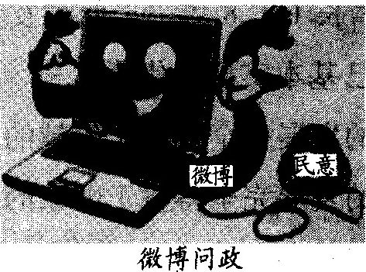
9．右侧漫画《微博问政》中所反映的行为
A．有利于公民直接参与国家事务的管理
B．是公民行使建议权的唯一渠道
C．拓展了政府听取民声、了解民意的途径
D．影响行政机关办事效率
10．每年5月7日至l3日是“防灾减灾宣传周”。今年5月12日，我市某校开展了紧急疏散演练活动。这有利于
A．增强青少年的安全意识和提高自我保护能力 B．有效地预防未成年人违法犯罪
C．减少自然灾害的发生 D．杜绝青少年意外灾难的发生
11．2011年5月至l2月，全国公安机关开展了以抓捕网上逃犯为主要内容的“清网行动”，取得了丰硕成果。这体现了法律最主要的特征是
A．法律只追究在逃犯罪分子的刑事责任B．法律是由国家制定或认可的
C．法律由国家强制力保证实施 D．法律对全体社会成员具有普遍的约束力
12．违法行为是指
①不履行法律规定的义务 ②触犯刑法并应受刑罚处罚的行为
③所有违反道德的行为 ④做出法律所禁止的行为
A．②④ B．①④ C．①③ D．②③
13．某信息公司将客户的身份证号码、手机号码、工作单位等个人信息，卖给一房地产企业。这 种做法侵犯了公民的
A．隐私权 B．名誉权 c．姓名权D．肖像权
14．下列对权利与义务关系理解正确的是
A．公民的权利和义务是相同的 B．公民的权利和义务是一致的
C．公民先享有权利，后承担义务 D．权利必须行使，义务可不履行
2012年3月5日至l4日，第十一届全国人民代表大会第五次会议在北京召开。本次会
议审议并表决通过了政府工作报告及其他重要报告，表决通过了关于修改刑事诉讼法的决定
和其他法律文件。据此回答l5一l6题
15．上述材料表明
①人民通过人民代表大会行使当家作主的权力
②全国人民代表大会是我国最高国家行政机关
③全国人民代表大会拥有立法权、监督权和决定权
④人民代表大会制度是我国的根本政治制度
A．①②③ B．②③④ C．①②④ D．①③④
16．刑事诉讼法的修改推进了我国依法治国的进程。由此可见，我国依法治国的前提是
A．保障人民当家作主的权利 B．建立科学完备的法律体系
C．崇尚宪法和法律的权威 D．执法必严、违法必究
17．2011年12月4日，是第十一个全国法制宣传日。为了宣传法制知识，某班举行了猜灯谜活动。其中一个谜面是：排行我老大，国法之根本，子法由我生，效力我最高。(打一法律名称)这个谜语的谜底是
A．宪法 B．刑法 C．教育法 D．民法
18．既是公民享有其他一切权利的先决条件，又是公民最基本权利的是
A．政治权利 B．文化权利 C．人身自由权利 D．经济权利
19．受教育者最主要最基本的义务是
A．遵纪守法 B．养成良好的德行
C．爱护公共财物 D．努力学习，完成规定的学习任务

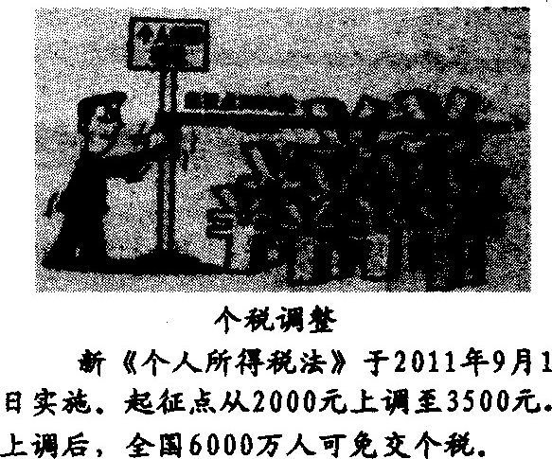
20．右面漫画中提高个税起征点的做法
①有利于减轻中低收入群体的税赋负担
②不符合社会主义初级阶段的分配制度
③不利于我国的经济发展
④有利于缩小贫富差距
A．①② B．②③ C．①④ D．③④
21．温家宝总理在今年的政府工作报告中指出，新的一年我们
要继续坚持中央对台工作的大政方针，拓展两岸关系和平发展新局面。我国解决台湾问题的基本方针是
A．经济优先发展 B．和平统一、一国两制
C．民族区域自治 D．实现中华民族的伟大复兴
22．科学发展观是中国特色社会主义理论体系的重要组成部分，其核心是
A．统筹兼顾 B．坚持党的领导 C．全面建设小康社会 D．以人为本
23．“世界上最遥远的距离是，我们俩一起出门，你去买‘苹果’四代，我去买四袋苹果。”要解决这一搞笑微博所折射的贫富差距问题，最根本的是要
A．坚持以经济建设为中心，大力发展生产力 B．禁止奢侈消费，提倡勤劳节俭
C．开展扶贫救助，保障改善民生 D．坚持平均分配，消除收入差别
24．实现全体人民共同富裕是
A．社会主义的最终目标 B．人类的最高理想
C．社会主义的根本任务 D．中国特色社会主义的政治保证
25．今年是《中美联合公报》发表40周年。40年来，中美关系虽历经波折和起伏，但总体上不断向前发展。这充分说明（精校）
A．中国已跻身于发达国家行列 B．中美之间只有合作没有竞争
C．和平与发展是当今时代的主题 D．中美两国的矛盾已完全消除
26．我国目前条件下解决人口问题的唯一正确选择是
A．合理利用资源 B．实行计划生育 C．实施科教兴国 D．大力发展经济
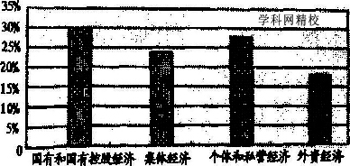
27．2011年某市各类经济成分在当地GDP(国内生产总值)增长中的贡献率如右图。从图中可以得出
A．非公有制经济在该市经济中居于主体地位
B．该市经济发展的格局不符合中国特色社会主义道路
C．混合所有制经济在该市GDP增长中发挥着主导作用
D．该市形成了公有制为主体、多种所有制经济共同发展的格局
2011年镇江市环境空气质量良好以上天数达92．9％，是近年来环境空气质量最好的一年，这主要得益于全市蓝天工程行动计划的实施。今年蓝天工程还将更上一层楼，更加突出节能减排，努力营造碧水蓝天。据此回答28—29题
28．上述材料表明
①镇江在发展过程中贯彻落实了科学发展观 ②镇江注重统筹人与自然的和谐发展 ③实施蓝天工程符合可持续发展战略 ④环境是第一生产力
A．①②③ B．②③④ C．①②④ D．①③④
29．建设清新、洁净、优美、舒适的家园，需要你我一起参与，共同保护。下列做法中正确的是
A．经常使用塑料方便袋 B．随手丢弃废旧电池
C．积极参加义务植树活动 D．购买和使用过度包装的商品
30．在社会主义初级阶段，我们必须坚持和完善的基本分配制度是
A．按劳分配 B．按劳分配为主体，多种分配方式并存
C．按需分配 D．按知识和能力分配
31．为抓好基本医疗保障制度等五项改革，近3年我国各级政府共投入了8000多亿元。到2011年，基本医疗保障制度已基本覆盖城乡居民。党和政府这样做是为了
A．让一部分人先富起来 B．帮助农村解决温饱问题
C．彻底解决人民群众的医疗、养老问题 D．让人民共享经济繁荣成果
32．“中华人民共和国是工人阶级领导的、以工农联盟为基础的人民民主专政的社会主义国家。”宪法这一条款规定了（精校）
A．我国的国家性质 B．我国的基本政治制度
C．我国社会主义事业的领导核心 D．国家一切权力属于全体公民
33．实现民族团结和国家统一的文化基础是
A．坚持民族平等 B．民族文化认同感C．一个中国的原则D．综合国力的增强
34．2011年是西藏和平解放60周年。60年来，青藏铁路建成通车、奥运火炬登顶珠峰、地区生产总值增长111．8倍……西藏发生的这一系列巨大变化说明
A．西藏已基本实现现代化 B．西藏的发展完全得益于优越的自然条件
C．西藏的发展完全得益于国家的优惠政策 D．我国坚持各民族共同繁荣的原则
35．十年艰辛路，一颗雷锋心。镇江“爱心车队”，放弃休憩娱乐，放弃营运时间和出车收入，l0年如一日学雷锋，已成为镇江的大爱品牌，成为城市的流动名片。他们的行为
①弘扬了热心公益、服务社会的奉献精神 ②有利于促进良好社会风气的形成
③是学雷锋活动的唯一有效形式 ④有利于弘扬民族精神
A．①②③ B．①③④ C．①②④ D．②③④
第Ⅱ卷(主观题共30分)
二、材料分析题：请紧扣题意，结合相关知识。在答题卷指定范围内回答问题。(本大题共3小题，共30分)
36．(8分)【繁荣文化请你参与】
中共十七届六中全会吹响了建设文化强国的号角，全会强调要“全面认识祖国传统文化”，“推动中华文化走向世界”。在全国竞相发展文化的大舞台上，镇江作为国家级历史文化名城，文化底蕴深厚，多姿多彩。文化已越来越成为我市经济社会更快更好发展的重要支撑。
(1)镇江文化底蕴深厚，多姿多彩。请你列举两则我市地方特色文化。(提示：可从名胜古迹、文学艺术、历史名人、饮食文化等方面举例。)
(2)为了进一步推广地方特色文化，把我市丰富的文化资源转化为强大的文化竞争力，请你拟两条宣传标语。
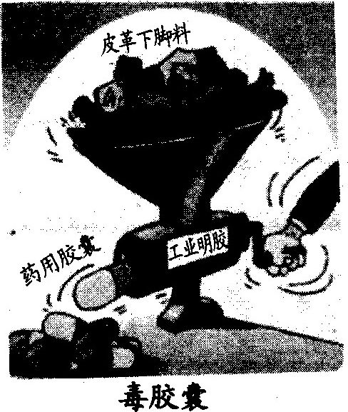
37．(10分)【安全消费共同关注】
材料一使用皮革下脚料制造药用胶囊的直接后果，便是铬舍量超标严重。而铬是—种毒性很大的金属，容易进入人体细胞，在人体内积蓄后具有致癌性并可能诱发基因突变。
材料二2012年3月15日是第30个国际消费者权益日。结合消费者对消费领域问题的反应，中国消费者协会将今年主题确定为“消费与安全”。
(1)材料一中使用皮革下脚料制造药用胶囊的做法侵犯了消费者的哪些权利?
(2)结合材料一，请你谈谈为什么在今年3·15主题中要突出消费安全?(至少2点)
(3)在维护消费安全方面，我们青少年能做些什么?(至少2点)
38．(12分)【放眼全球启迪未来】
材料一2011年12月11日是中国加入世界贸易组织十周年纪念日。入世十年来，中国货物贸易进出口规模从5098亿美元增长到近3万亿美元，增长4．8倍。中国已成为世界第一大出口国和第二大进口国。中国的全球经济排名由第六跃升至第二；人均年收入增加了两倍；中国人的视野和观念都发生了重大的变化。
材料二入世10年来，“中国制造”也被一些人打上了低价、低档的标签，在高速发展中逐步显露出“成长的烦恼”。“中国制造”所创造的利润，中国企业最多能拿到8％，剩下的都归外商所有。（精校）
(1)材料一和材料二分别说明了什么?
(2)入世l0年来我国发生的巨大变化，给我们哪些有益的启示?
(3)在经济全球化的今天，我们应具备哪些观念或意识?



